Кондрашина Елена Валентиновна, учитель начальных классов высшей квалификационной категории, МБОУ средняя общеобразовательная школа №4 г.Агрыз Агрызского муниципального района Республики Татарстан

Урок математики и конструирования во 2 классе (1-4)
Тема урока: Круг, Окружность, Изготовление модели круга.
Цели урока:
- Закрепить знания о круге и окружности.
- Продолжить учиться работать с циркулем, выполнять чертеж фигуры с помощью линейки.
- Изготовить модели круга.
- Развивать логическое мышление, внимательность.
- Воспитывать аккуратность, товарищество.
Оборудование: компьютер, аппликация из цветной бумаги, геометрические фигуры, комплекты для учащихся, магнитофон.
Ход урока
- Организация класса.
Кому-то сказки надоели.
А кто-то сказками пленен.
И самый лучший наш урок
Начнем с знакомых нам имен

- Постановка цели урока.
- Сегодня мы продолжим свое путешествие по стране Геометрии. Заглянем в
городок углов, район волшебных превращений и, конечно, побываем в
городке кругов и окружностей. Изготовим модели круга.
Путешественник во время пути должен быть очень внимательным. И мы с
вами перед путешествием потренируем внимание и память.
(У ребят 4 круга. Изобразить на них то, что увидели и разложить в
правильном порядке)

Проверка.
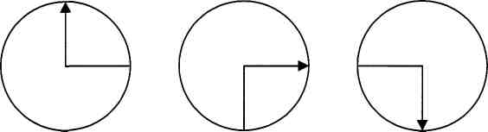
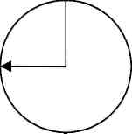

А сейчас
ИГРА «Узнай меня»
Я многоугольник, имею три стороны. (Треугольник)
- Я многоугольник, у меня четыре стороны, но углы непрямые. (Ромб)
3. Я многоугольник, у меня четыре стороны, но равны только
противоположные, углы прямые. (Прямоугольник)
4. А вот я вообще не многоугольник. Зато меня можно найти в часах, в
машине, в тарелке, на меня даже солнышко издали похоже. Кто же я? (Круг)
5. Я фигура странная. Имею только две стороны и вершину. (Угол)
III. Геометрическое задание (работа на компьютере, один ученик у доски)
а) Какие виды углов знаете?
1 Выложите прямой угол. Как доказать, что он прямой? 2Выложить острый угол. Сколько градусов острый угол.? 3 Выложить тупой угол. Какой угол называется тупым?
б) Возьмите 4 палочки и превратите углы в другие фигуры. Как называются
эти фигуры?
в) Разделите все фигуры на 2 группы.
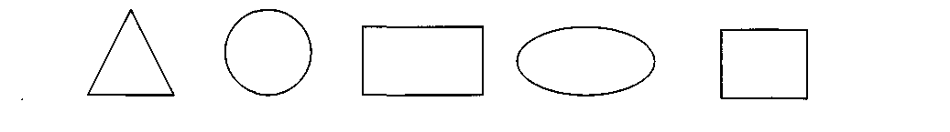
IV. Вы немного устали, пора устроить минутку отдыха и шутки
Коля свой дневник закопал на глубину 4 метров, а Толя на глубину 12м. На сколько метров глубже закопал свой дневник с двойками Толя?
- Сколько хвостов у 7 коров? Сколько носов у 2 псов? Сколько пальчиков у 4 мальчиков? Сколько ушей у 5 малышей? Сколько ушек у 3 старушек?
проведем разминку

3. Решение задачи.

Брату 3 года, сестре 7 лет. Через сколько лет брату будет столько же лет сколько сейчас сестре.
V. Физкультминутка (упражнения для глаз)
VI. Работа с окружностью и кругом http://files.school-collection.edu.ru/dlrstore/1dc69ad3-7d44-4e75-8440-6950f1dd98b2/%5BNS-MATH_2-63-116%5D_%5BMA_106%5D.swf
- Что называется окружностью?
- Что называется кругом?
- Как называется данная фигура?
Назовите точки
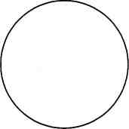
а) принадлежащие кругу
б) принадлежащие окружности
в) не принадлежащие окружности
Практические задания
- Начертите окружность. http://files.school-collection.edu.ru/dlrstore/f0e968e5-6a15-4e5c-8709-a997eaf8e881/%5BNS-MATH_2-63-116%5D_%5BMA_105%5D.swf?redirected=true
- Как называется точка, оставленная циркулем. Отметьте ее.
- Теперь на окружности поставьте точку.
- Соедините точку на окружности с центром окружности.
- Как называется полученный отрезок. R - радиус.

- Молодцы.
- А однажды мы были на речке. И один мальчик бросил на ровную
поверхность воды камень, и образовалось много кругов в виде
окружностей с одним и тем же центром.
- Начертите и вы несколько окружностей с разными R, но с одним и тем
же центром.
- Сколько окружностей начертили. Изменили ли вы R? А центр
окружности?
Можно начертить несколько окружностей с разными R, но с одним и тем
же центром.
А теперь переходим к ...

VII. Конструкторское задание,
Не давно это было, а недавно. С наступлением зимы пришла Снегурочка к Карандашу и попросила помочь ей нарисовать для Деда Мороза ... Кого вы думали ... А вот мы узнаем, если назовем геометрические фигуры, из которых составлен наш кот.
Приступил Карандаш к работе. И так и эдак. Все не выходит. То круги неровные получаются, то все одинаково получается. А Снеговика из снежных шаров лепят, значит, на бумаге должны быть ровные круги. А еще нижний самый большой, средний - поменьше, а верхний самый маленький.
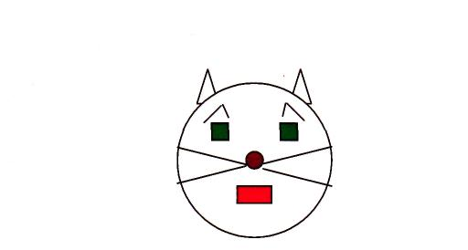
- Что же делать Карандашу?
- Давайте и мы попробуем приготовить круги для Снеговика.
Начертить 3 окружности с разными диаметрами R1 = 3,5 см, R₂ = 3 см, R₃ = 2 см.
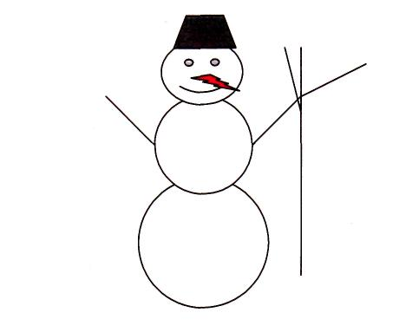
VIII. Практическая работа
- Лист держим в левой руке.
- Вырезаем против часовой стрелки
- После работы кладем ножницы на место.
Определяем место расположения снеговика
IX. Изготовление.
X. Итог урока.
- Какие задания вы бы сами включили в урок?
- Довольны ли вы своей работой на урок?
- Сколько окружностей можно начертить с одним и тем же центром?

- Мы с улыбкой начали наш урок и с улыбкой заканчиваем его. На листочках нарисован кружочек. Изобразите в нем свое настроение на уроке.
XI. Дома закончить аппликацию.

К |  |  | Ж
 | 3
 |  |  | С
Раскрасить так, чтобы цвета в строках не повторялись не по диагонали, не по вертикали

